MAT 8. RAZRED (petek, 29. 5. 2020)

Rešitve nalog: SDZ (5. del), str. 67/ 1 (a, b, c)

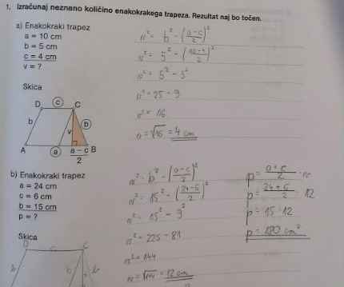

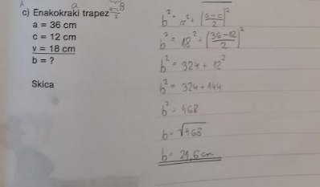

OBRAVNAVA UČNE SNOVI: UPORABA PITAGOROVEGA IZREKA V KOORDINATNEM SISTEMU

Učenci, danes se boste naučili, kako uporabimo Pitagorov izrek v koordinatnem sistemu.

V zvezek zapiši naslov: UPORABA PITAGOROVEGA IZREKA V KOORDINATNEM SISTEMU.

V SDZ (5. del) je ta učna snov na strani 71.

V zvezek si zapiši naslednjo nalogo:
Izračunaj dolžino daljice, ki jo določata točki $P(1, 5)$ in $R\left(7, -3\right).$

Najprej narišemo točki v koordinatni sistem in določimo točko $T$ tako, da dobimo pravokotni trikotnik. Dolžina daljice $PR$ je dolžina hipotenuze. Določimo obe kateti.

Kateta $TR$ poteka od $1$ do $7$: $d\left(T, R\right)=7-1$
$d\left(T, R\right)=6 enot$

Kateta $TP$ poteka od $-3$ do $5$: $d\left(T, P\right)=5-\left(-3\right)=5+3$
$d\left(T, P\right)=8 enot$

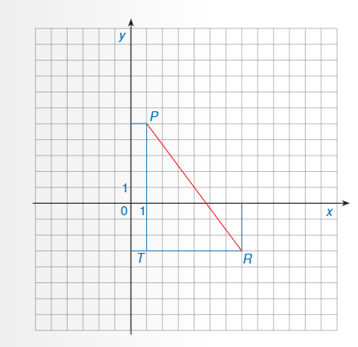
Sedaj izračunamo dolžino daljice PR:
$${\left|PR\right|}^{2}={\left|TR\right|}^{2}+{\left|TP\right|}^{2}$$
$${\left|PR\right|}^{2}=6^{2}+8^{2}$$
$${\left|PR\right|}^{2}=36+64$$
$${\left|PR\right|}^{2}=100$$
$$\left|PR\right|=\sqrt{100}$$
$$\left|PR\right|=10 enot$$

V SDZ (5. del) reši naslednje naloge: str. 72/ 1, 2. a
str. 73/ 3

